- Modifica a páxina de inicio que crea o servidor web Apache para mudar a súa apariencia e comproba que accedes a ela dende un navegador.
Página principal de Apache con el html modificado, en la primera linea se puede ver como el texto esta modificado.
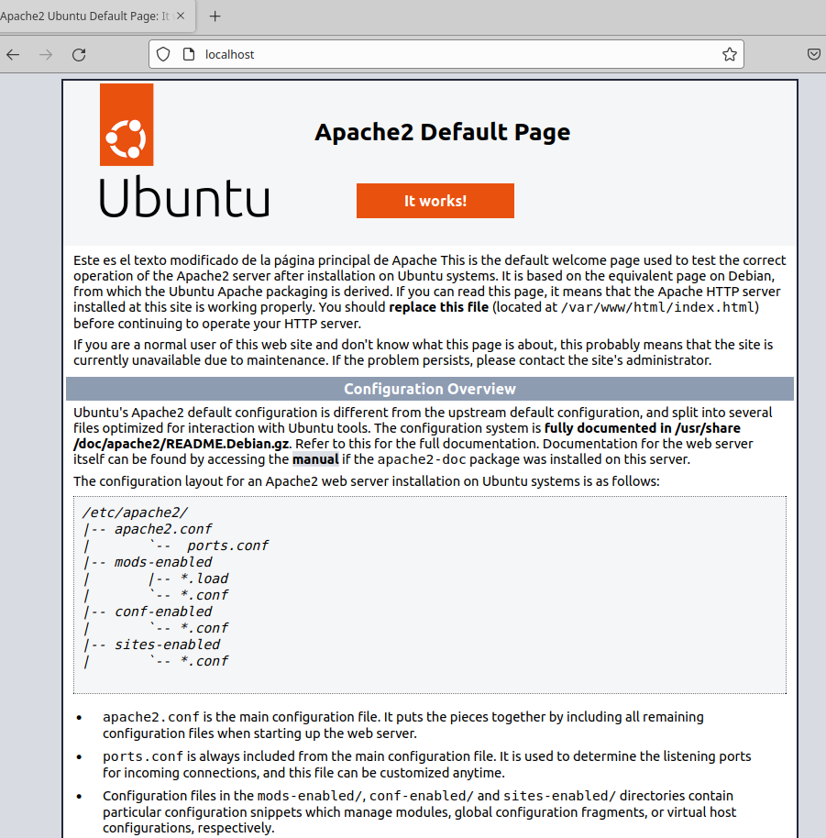

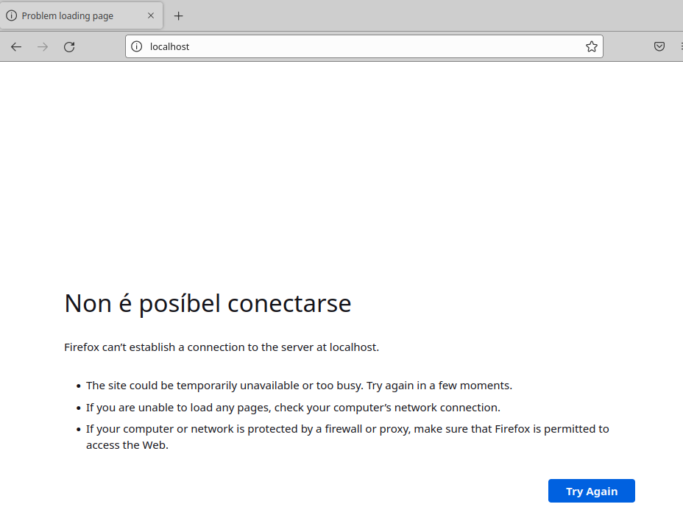
- Detén o servizo de Apache e comproba se podes acceder á páxina web.
En la terminal colocamos el comando
- sudo service apache2 stop – Esto parara el servidor de apache
- sudo service apache 2 status – Esto nos dejara comprobar el estado del servidor que esta apagado.
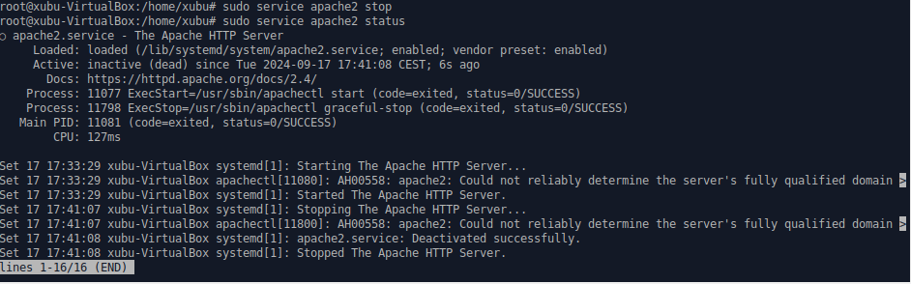
Ahora si intentamos acceder al servidor mediante un navegador ocurrira lo siguiente:

- Engade un arquivo de configuración cun nome para o teu servidor a modo de host virtual e proba a acceder dende o navegador, pero en vez de empregar localhost coa nova URL. Configura unha páxina de erro 404 personalizada e comproba que a carga accedendo a unha páxina que non exista. Ademais crea unha nova páxina "inicio.php" que se cargará por defecto ao acceder á nova URL.
Añadimos un host con la siguiente dirección.
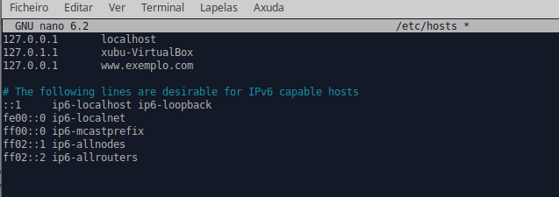
Ahora añadimos un servername con el nombre del virtual host.
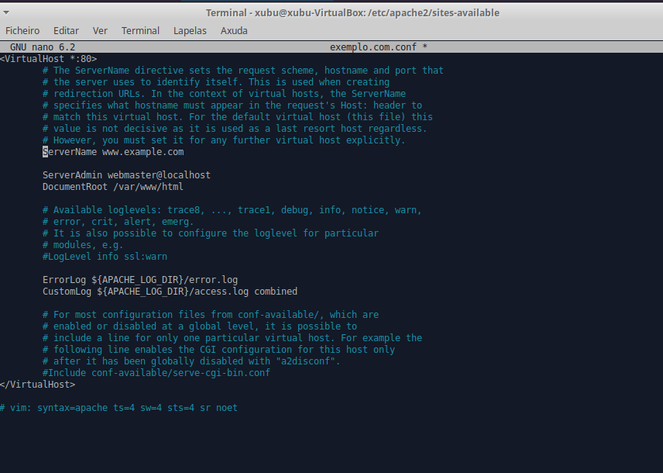
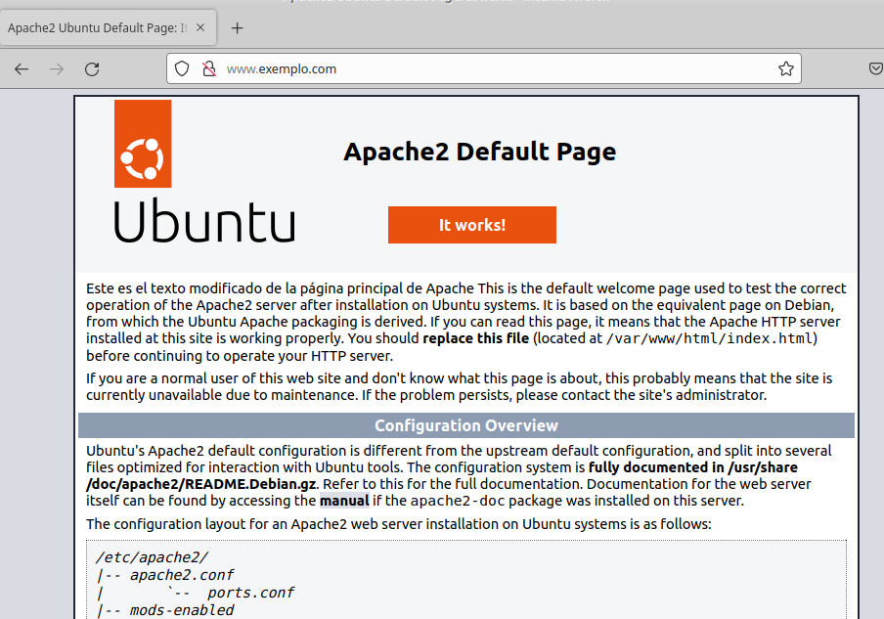Y podemos comprobar que al colocar el nuevo url podremos acceder a la pagina de apache.
Ahora despues de haber creado el php y colocar todos los comandos en la consola nos quedaria de la siguiente manera:
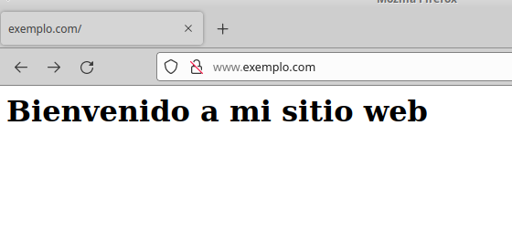
Y el error 404 quedaria de la siguiente manera

- Crea unha nova páxina HTML nun cartafol de nome "privado" e protexe o seu acceso cun arquivo .htaccess. Obtén unha captura tentando acceder ao recurso de xeito que se vexa en funcionamento o control de acceso solicitando usuario e contrasinal coa autenticación básica.
Creamos el cartafol privado con un archivo index.html con el siguiente contenido en su interior:
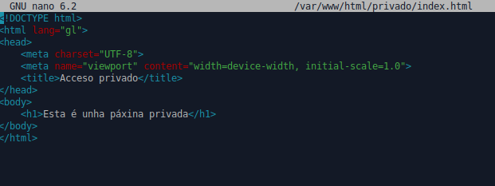
Creamos el archivo .htaccess con el siguiente contenido en su interior:
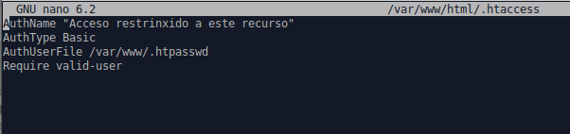
Y ahora ajustamos las nuevas credenciales para nuestro usuario al iniciar sesion:
Como podemos ver ahora ya nos pide las credenciales:
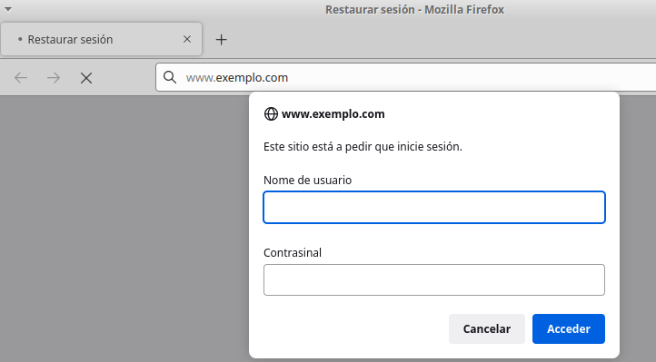
Una vez colocado los credenciales ya nos deja acceder:
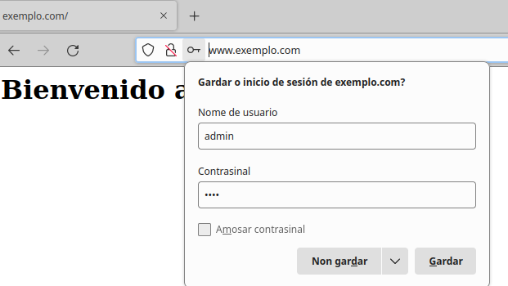

- Modifica o porto por defecto para que pase a escoitar en lugar de polo 80 por outro que non estea ocupado. Comproba o acceso dende o navegador e volve a deixalo no 80.
Cambiamos la linea listen 80 a listen 8080 en el archivo de configuración para asi poder acceder mediante otro puerto.
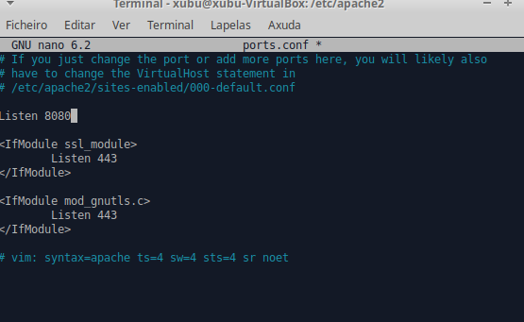
Ahora tendremos que cambiar el puerto del virtualhost para que nos funcione
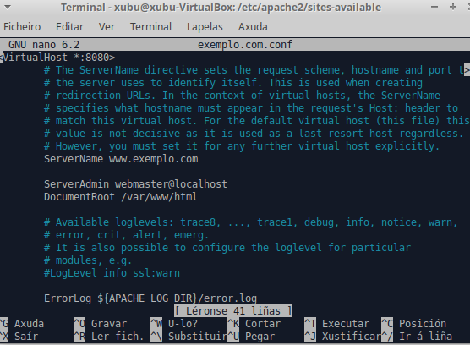
Ahora vemos que despues de cambiar el puerto del virtualHost funciona:
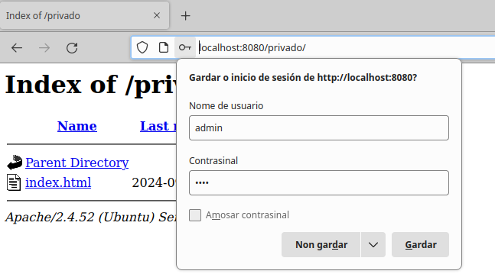
Y ahora solo tendremos que hacer el proceso inverso para colocar de nuevo el puerto 80.
6. Comproba a correcta instalación de PHP coa función phpinfo() dentro dunha páxina php de nome phpinfo.php. ¿Que versión de PHP hai instalada? Destaca algún parámetro que te chame a atención.
Creamos la pagina php con la funcion phpinfo():
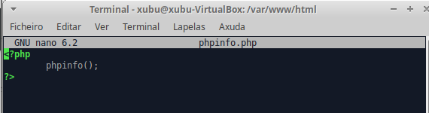
Ahora una vez creado la pagina php accedemos a ella mediante un navegador web:
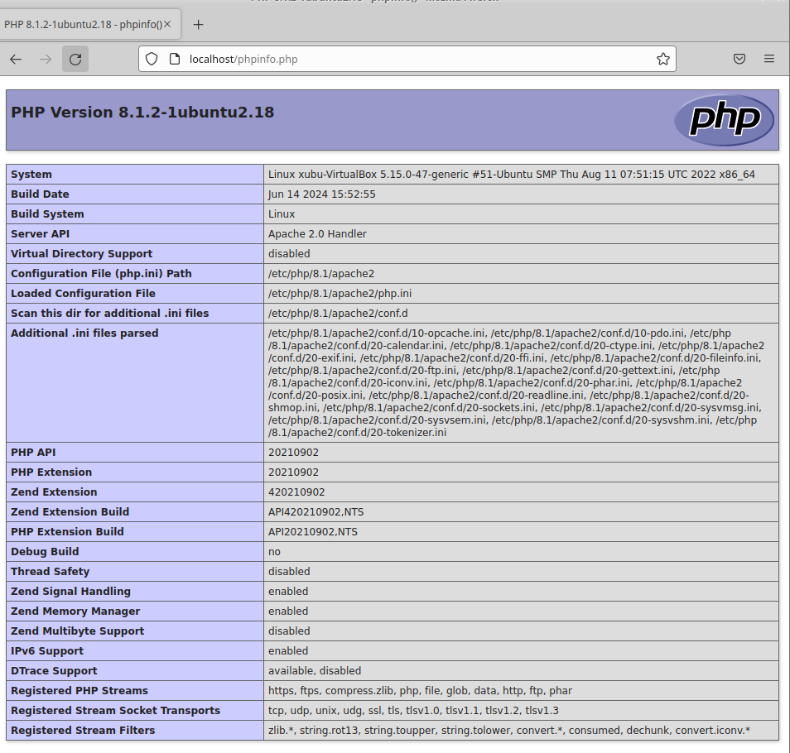
Esta instalada la version 8.1.2 de php.
Un Parametro que me llame la atencion es la cantidad de clases que tiene:
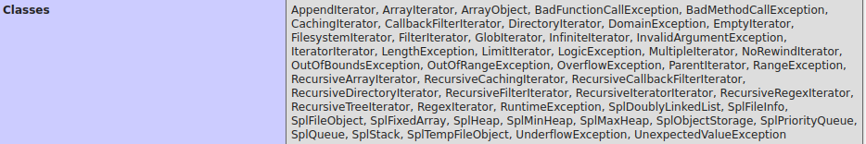
7. Comproba o funcionamento por liña de comandos de PHP, executando unha nova páxina que devolva unha mensaxe (un código dunha soa liña coas funcións echo ou print(), por exemplo). Consulta tamén a versión, de novo por liña de comandos.
Creamos un archivo que se llama test.php donde meteremos cualquier linea de comandos y que la devuelva por pantalla mediante un echo:
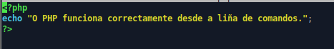
Y devuelve lo siguiente:

Para consultar la versión haremos lo siguiente:
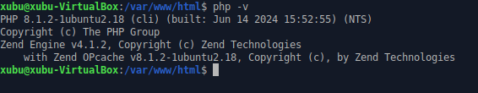
8. Activa os erros en todas as páxinas antes de comezar co desenvolvemento. ¿Que pasa se inclúes un erro de sintaxe na páxina phpinfo.php? ¿visualízase o erro por pantalla? ¿e aparece o mesmo erro no arquivo de log do Apache?
Activamos los errores dentro de la carpeta /etc/8.1/apache2/php.ini
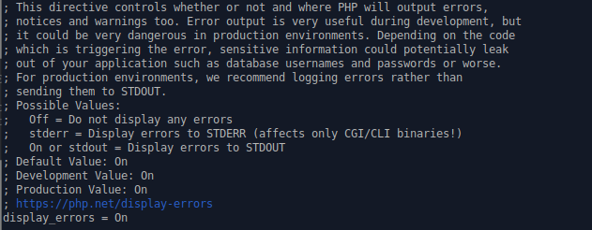

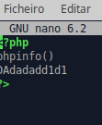
Introducimos un error en el phpinfo.php:

Y ahora nos aparece el siguiente error

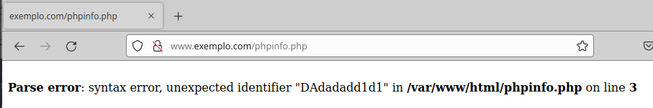

9. ¿Cal é o tamaño máximo de subida de arquivos co que está configurado? Amplíao. ¿Que tamaño consideras máis axeitado? (Xustifica a túa resposta).
Estos son los nuevos tamaños que escogí:
Escogí estos tamaños porque en caso de que queramos subir archivos entre 20 es un tamaño justo para subir archivos.
10. Busca algunha oferta de emprego "que aceptarías" onde pidan coñecementos de programación coa linguaxe PHP. Indica: Empresa + posto + frameworks PHP + requisitos + rango de salario + ligazón á oferta + calquera outra cousa que te chame a atención.
Este seria un trabajo que escogeria debido a que buscan gente sin experiencia laboral, ademas me quedaria cerca en Santiago, de jornada completa. La funcion laboral seria ingeniería y tecnología de la información. No especifican el framework y el salario es salario es negociable.
https://es.linkedin.com/jobs/view/programador-a-php-at-digital-talent-agency-4012041508?trk=public_jobs_topcard-title
11. Selecciona un hosting para contratar que permita despregar aplicacións creadas coas características do contorno que acabas de crear con opción a múltiples base de datos. Busca a mellor relación calidade prezo, tendo en conta que o sitio web será unha tenda online que recibirá 10.000 visitas mensuais con 1.000 usuarios activos. Fai unha comparativa de mínimo 3 provedores e xustifica a elección final dun deles.
El primer proveedor seria hostinger, el cual incluye un plan por 2,59€ con bases de datos ilimitadas. https://www.hostinger.es/hosting-web?utm_campaign=Generic-Hosting|NT:Se|LO:ES&utm_medium=ppc&gad_source=1&gclid=Cj0KCQjw9Km3BhDjARIsAGUb4ny1IVJYtR6NBLsWn21ujilXc2uW-x8OM1NdB121MBaj2AIL_CXqFd0aAsS0EALw_wcB
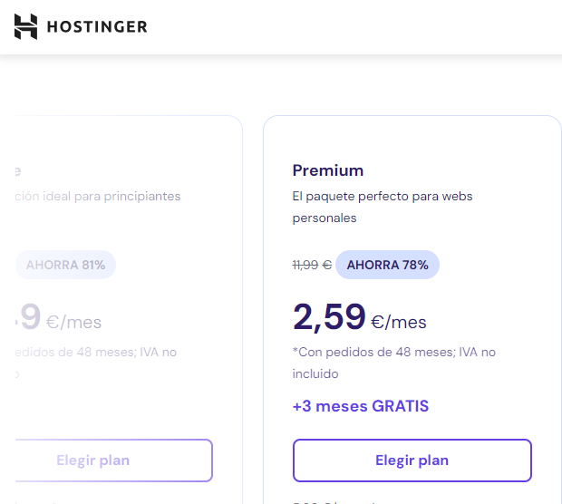
Aquí alguna de sus otras características:

https://www.hostalia.com/hosting/?gad_source=1&gclid=Cj0KCQjw9Km3BhDjARIsAGUb4nzQMbJWBBBnAhi-Ol1NcyMAMOszEmQTwU1HATkK7rAJ8IivULl3LNYaAq-zEALw_wcB
El siguiente proovedor escogido es Hostalia, el cual ofrecen 6 meses a 1 euro un plan donde se incluye php hasta 8.1 y 50 bases de datos además de espacio ilimitado de ssd y 100 cuentas de correo flexible y 2 dominios gratis para siempre
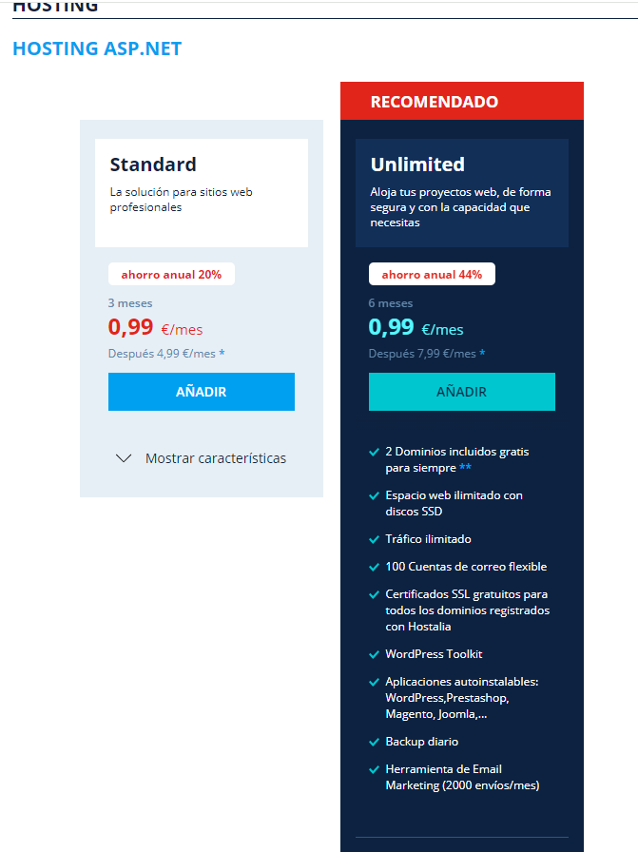
El siguiente servicio de hosting es ultahost, a mi parecer este es con el que menos me quedaria ya que me parece el peor en cuanto calidad precio, ya que ofrece muy pocos gigas de ssd.
https://ultahost.com/php-hosting
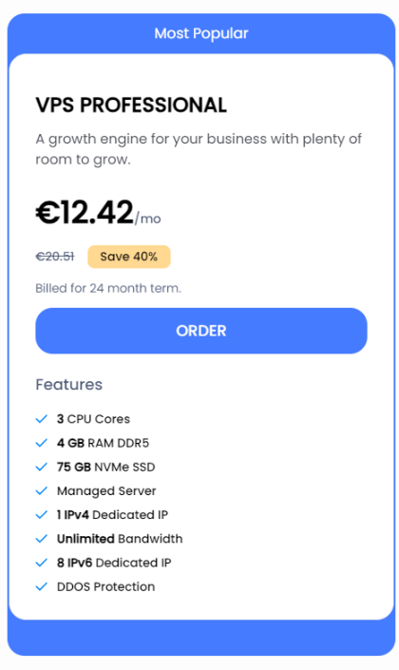
En resumen, si me tuviera que quedarme con un servicio de hosting seria con el de hostalia, ya que ofrece un plan muy bueno los primeros 6 meses y a partir de ahi son 7,99€ al mes con una gran calidad de atributos, por lo que me parece el mejor de los 3 aunque el de Hostinger me parece igual de valido.

